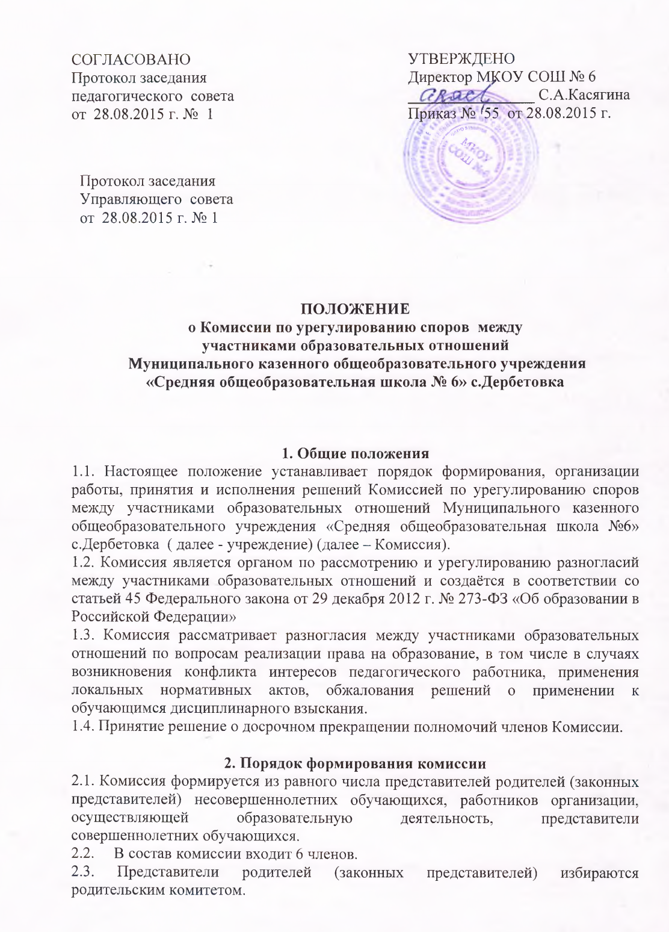

2.4. Представители работников учреждения, осуществляющего образовательную деятельность, назначаются приказом руководителя учреждения.
2.5. Сформированный состав Комиссии утверждается приказом директора учреждения.
2.6. Комиссия из своего состава избирает председателя и секретаря комиссии.
2.7. Комиссия формируется на один учебный год.
2.8. Случаи досрочного прекращения полномочий члена Комиссии:
2.8.1. личное заявление члена Комиссии;
2.8.2. по требованию не менее 2/3 членов Комиссии, выраженному в письменной форме;
2.8.3.в случае отчисления из учреждения обучающегося, родителем (законным представителем) которого является член Комиссии;
2.8.4. В случае лишения статуса законного представителя несовершеннолетнего обучающегося (лишение родительских прав);
2.8.5. прекращение трудовых отношений с работником;
2.8.6. смерть физического лица.
2.9. В случае досрочного прекращения полномочий члена Комиссии в ее состав избирается новый член Комиссии от соответствующей категории участников образовательного процесса.

3. Порядок обращения и рассмотрения заявлений
3.1. Комиссия собирается по мере необходимости. Решение о проведении заседания Комиссии принимается ее председателем на основании заявления участника образовательных отношений не позднее 5 учебных дней с момента поступления заявления.
3.2. Заявление подается в письменной форме. В заявлении указываются конкретные факты или признаки нарушений прав участников образовательных отношений, лица, допустившие нарушения, обстоятельства.
3.3. Комиссия принимает решения не позднее 10 учебных дней с момента начала его рассмотрения. Заседание Комиссии считается правомочным, если на нем присутствовало не менее 3/4 членов Комиссии.
3.4. Комиссия имеет право приглашать на свои заседания специалистов, экспертов и иных лиц, если посчитает необходимым, для рассмотрения заявления. Неявка данных лиц на заседание Комиссии либо немотивированный отказ от показаний не являются препятствием для рассмотрения заявления по существу.
3.5. Рассмотрение заявления происходит в присутствии лица (лиц), подавшего заявление, или его представителя. Рассмотрение заявления без присутствия лица, подавшего заявление, допускается только с его письменного заявления.
3.6. В случае неявки на заседания лица, подавшего заявление, Комиссия откладывает заседание. Если лицо не явилось повторно, то Комиссия принимает решение о снятии вопроса с рассмотрение. При этом лицо, подавшее заявление в Комиссию, не лишается права повторного обращения.
3.7. Комиссия принимает решение простым большинством голосов членов, присутствующих на заседании Комиссии.
3.8. В случае установления фактов нарушения прав участников образовательных отношений Комиссия принимает решение, направленное на восстановление нарушенных прав. На лиц, допустивших нарушение прав обучающихся, родителей (законных представителей) несовершеннолетних обучающихся, а также работников учреждения, Комиссия возлагает обязанности по устранению выявленных нарушений и (или) недопущению нарушений в будущем.
3.9. Если нарушения прав участников образовательных отношений возникли вследствие принятия решения учреждения, в том числе вследствие издания локального нормативного акта, Комиссия принимает решение об отмене данного решения учреждения (локального нормативного акта) и указывает срок исполнения решения.
3.10. Комиссия отказывает в удовлетворении заявления на нарушение прав заявителя, если посчитает заявление необоснованным, не выявит факты указанных нарушений, не установит причинно-следственную связь между поведением лица, действия которого обжалуются, и нарушением прав лица, подавшего заявление или его законного представителя.
3.11. Решение Комиссии оформляется протоколом.
3.12. В решении комиссии указывается:
- наименование учреждения,
- фамилия, имя, отчество, лица подавшего заявления,
- дата обращения,
- существо конфликта,
- фамилия, имя отчество членов Комиссии, а так же иных лиц присутствующих на заседании,
- существо решения и его обоснование,
- результат голосования.
3.13. Решение Комиссии обязательно для исполнения всеми участниками образовательных отношений и подлежит исполнению в указанный срок.

